
CAMPUS LA ROMANA

ASIGNATURA:
Lenguaje de Programación I

TEMA:
PROYECTO 4

Docente:
LUIS JAVIEL FORTUNA URIBE

Estudiante:
Jose Manuel Benitez

MATRICULA:
LR-2024-02232

República Dominicana.
17 - Marzo – 2026 Experiencia de Desarrollo: Sistema de Gestión de Empleados.
Desarrollar este proyecto fue, sin duda, una de las experiencias más completas y desafiantes que he tenido dentro del curso de Programación 1, a medida que fui avanzando, cada pieza del rompecabezas comenzó a encajar, y entendí que lo que estaba haciendo no era simplemente escribir código, sino aplicar de manera práctica todos los fundamentos que el curso me había dado.
El punto de partida fue entender qué quería hacer el sistema y por qué. El sistema debía de presentar un menú principal con opciones para gestionar la información de los empleados, debería de mostrar una lista completa de todos los empleados, agregar nuevos empleados, actualizar la información de los empleados registrados, poder exportar la lista de los empleados en formato csv, eliminar y salir de programa. Desde ese momento, la lógica del proyecto dejó de ser abstracta y se volvió concreta. Sabía que necesitaba una clase Empleado que representara a cada trabajador, una clase GestorEmpleados que manejara todas las operaciones sobre esos trabajadores, y formularios WinForms que fueran la cara visible del sistema ante el usuario.
Entender la clase Empleado fue fundamental. Una clase es un molde o plantilla, y cada objeto que se crea a partir de ella es una instancia concreta con sus propios datos. En este caso, cada empleado tiene propiedades como IdEmpleado, Nombre, Departamento, Cargo, FechaInicio, Salario y Estado, que el usuario ingresa manualmente. Pero el diseño más interesante fueron las propiedades calculadas: AFP, ARS, ISR, TiempoEnEmpresa y SalarioNeto. Estas propiedades no almacenan un valor fijo sino que lo calculan cada vez que se accede a ellas usando la palabra get.
Los cálculos de nómina fueron uno de los aspectos donde más tuve que investigar fuera de lo visto en clases. La AFP y la ARS son porcentajes fijos sobre el salario bruto, lo cual era sencillo de implementar: AFP es el salario multiplicado por 0.0287 y ARS es el salario multiplicado por 0.0304. Pero el ISR fue un reto completamente diferente. El Impuesto sobre la Renta en República Dominicana funciona por tramos escalonados, y tuve que buscar la tabla oficial de la DGII para saber exactamente cuáles son los rangos de ingreso anual y qué porcentaje corresponde a cada uno. Comprendí que el cálculo no es simplemente aplicar un porcentaje al salario completo, sino calcular el excedente sobre cada umbral acumulativamente. Convertir el salario mensual a anual para aplicar los tramos, y luego dividir el resultado entre doce para obtener el ISR mensual, fue una lógica que requirió varios intentos y mucha verificación manual antes de quedar correcta.
La clase GestorEmpleados fue el cerebro del sistema, y diseñarla me hizo entender por qué se separa la lógica de la interfaz gráfica. Internamente, esta clase mantiene una List<Empleado>, que es una colección genérica y dinámica. Elegí List<Empleado> en lugar de un array porque los arrays tienen tamaño fijo: habría que definir cuántos empleados va a tener el sistema antes de ejecutarlo, lo cual es imposible en un contexto real. La lista, en cambio, crece con el método Add() y se reduce con Remove(). Métodos como BuscarPorId() recorren la lista con un foreach buscando el empleado cuyo IdEmpleado coincida con el parámetro recibido, y devuelven null si no lo encuentran. Que un método devuelva null fue algo que al principio no manejaba bien, pero aprendí que es la forma correcta de indicar "no encontré nada" sin lanzar un error.
Uno de los retos más creativos fue diseñar el formulario FrmAgregarEditar para que funcionara en dos modos distintos: agregar y editar. La idea de pasar null como segundo parámetro cuando se quiere agregar, y pasar el objeto Empleado cuando se quiere editar. En el constructor del formulario, una condición if detecta si el segundo parámetro es null o no, y en base a eso decide si los campos deben aparecer vacíos o prellenados con los datos del empleado seleccionado. Esta misma condición controla qué método del gestor se llama al presionar Guardar: ActualizarEmpleado() si estamos en modo edición, o AgregarEmpleado() si estamos agregando uno nuevo.
Las validaciones fueron una parte del proyecto que inicialmente subestimé. Pensé que bastaba con verificar que los campos no estuvieran vacíos, pero pronto me di cuenta de que un programa robusto debe anticipar todos los errores posibles. Usé string.IsNullOrWhiteSpace() para detectar campos vacíos o rellenos solo con espacios, decimal.TryParse() para verificar que el salario sea un número válido antes de intentar convertirlo, y comparaciones con DateTime.Today para asegurar que la fecha de ingreso no sea futura ni absurdamente antigua. Cada validación sigue el mismo patrón: si algo está mal, se muestra un mensaje de error con MessageBox.Show() y se ejecuta un return que detiene la ejecución del método antes de tocar los datos.
La función de exportación a CSV fue una de las que más satisfacción me dio al terminarla. Un archivo CSV es simplemente un archivo de texto donde los valores están separados por comas, y cada línea es un registro. Para generarlo usé la clase StringBuilder, que es más eficiente que concatenar strings con el operador + dentro de un ciclo, porque cada concatenación con + crea un nuevo objeto en memoria mientras que StringBuilder modifica el mismo buffer internamente. Con un foreach recorro toda la lista de empleados, construyo una línea con los datos de cada uno entre comillas para proteger posibles comas dentro del texto, y al final uso File.WriteAllText() con codificación UTF-8 para guardar el archivo. La codificación UTF-8 fue importante especificamente para que caracteres como la ñ y las tildes se guardaran correctamente y no aparecieran como símbolos extraños al abrir el archivo en Excel.
Quiero ser honesto sobre el uso de inteligencia artificial en este proyecto. Utilicé herramientas de IA como asistentes de código para resolver dudas muy específicas cuando me quedaba bloqueado: por ejemplo, cómo calcular correctamente la diferencia entre dos fechas en C# para obtener años y meses por separado, o cuál era la sintaxis correcta para llenar un DataGridView desde una lista de objetos. Sin embargo, en ningún momento le pedí a una IA que escribiera el programa por mí. Cada línea de código fue revisada, comprendida por mí. La IA funcionó como un tutor disponible en cualquier momento, no como un sustituto del aprendizaje.
Los videos de YouTube fueron igualmente valiosos. Encontré canales dedicados a C# y WinForms que explicaban de forma visual cómo se conecta la parte de diseño con la parte de lógica, algo que con solo leer documentación era difícil de visualizar. Ver a alguien arrastrar controles al formulario, asignarles eventos y luego escribir el código del evento fue lo que me permitió entender el ciclo completo de desarrollo de una aplicación de escritorio. También busqué videos específicos sobre POO en C# para reforzar conceptos como herencia y encapsulamiento, ya que en el proyecto los formularios heredan de System.Windows.Forms.Form, lo cual significa que automáticamente tienen todo el comportamiento de una ventana sin que yo tenga que programarlo desde cero.
Los inconvenientes no faltaron. El primero y más frustrante fue entender cómo pasar el objeto GestorEmpleados entre los formularios. Al principio cometí el error de crear una nueva instancia del gestor en cada formulario, lo que significaba que cada ventana tenía su propia lista separada y los cambios no se veían reflejados en las demás. Entender que debía crear una sola instancia en FrmMenuPrincipal y pasarla como parámetro a todos los demás formularios fue un momento de claridad importante: todos los formularios deben compartir el mismo objeto en memoria para que los datos sean consistentes. Otro inconveniente fue el cálculo del tiempo en la empresa, específicamente cuando el mes actual es menor que el mes de inicio del empleado, lo que produce un número de meses negativo. La corrección fue restar un año y sumar doce al número de meses, una lógica simple pero que no es obvia a primera vista.
El manejo de errores con try/catch también fue una área donde crecí. Específicamente en la exportación CSV, el método está envuelto en un bloque try/catch porque escribir un archivo puede fallar por muchas razones fuera del control del programador: el disco podría estar lleno, la ruta podría no existir, o el usuario podría no tener permisos de escritura en esa carpeta. Sin el try/catch, cualquiera de esos errores derribaría el programa con una excepción no controlada. Con el try/catch, el error se captura, se muestra un mensaje amigable al usuario y el programa sigue funcionando normalmente.
Otro concepto que quedó muy claro con este proyecto fue el del punto de entrada de una aplicación. El archivo Program.cs contiene el método estático Main(), que es el primero que ejecuta el sistema operativo al correr el programa. Dentro de él, Application.EnableVisualStyles() activa los estilos visuales modernos de Windows, y Application.Run() inicia el bucle de mensajes de WinForms, que es el mecanismo que hace que la interfaz gráfica responda a los clics, teclas y movimientos del mouse. Cuando el usuario cierra la ventana principal, este bucle termina y el programa se cierra. Entender que todo comienza ahí y que la instancia de FrmMenuPrincipal que se crea en ese método es la raíz de toda la aplicación fue esclarecedor.
En retrospectiva, este proyecto me demostró que programar no es solo memorizar sintaxis sino entender por qué cada decisión se toma. Por qué usar List<Empleado> en lugar de un array, por qué separar la lógica en GestorEmpleados en lugar de ponerla en los formularios, por qué calcular el ISR sobre el ingreso anual y no el mensual, por qué pasar el gestor por parámetro en lugar de crear instancias nuevas. Cada una de esas decisiones tiene una razón técnica, y saber explicarla es la diferencia entre alguien que copió código y alguien que realmente aprendió. Los recursos externos, ya sean videos de YouTube, documentación oficial, foros o inteligencia artificial, fueron herramientas que potenciaron mi aprendizaje, no que lo reemplazaron. Estoy seguro de que puedo explicar cada línea de este código porque la entendí, la cuestioné y la hice mía.


Documentación Sobre El Gestor de empleado.
Descripción General:
Este proyecto consiste en una aplicación de escritorio desarrollada en C# utilizando la tecnología Windows Forms (WinForms). El sistema permite gestionar la información de los empleados de una empresa a través de una interfaz gráfica sencilla e intuitiva.
El objetivo principal del proyecto es aplicar los conceptos fundamentales de la programación orientada a objetos (POO), estructuras de datos, métodos, condiciones, ciclos y manejo de errores, todos vistos durante el curso de Programación I.

Características Principales del Sistema:
- Registro completo de empleados con todos sus datos personales y laborales.
- Cálculo automático de AFP, ARS e ISR basado en el salario ingresado.
- Cálculo automático del tiempo que lleva el empleado en la empresa.
- Operaciones CRUD completas: Crear, Leer, Actualizar y Eliminar.
- Exportación de datos a formato CSV (compatible con Excel).
- Validación robusta de todos los campos para prevenir errores.
- Almacenamiento en memoria usando List<Empleado> (sin base de datos).
- Interfaz organizada con menú principal y ventanas secundarias.

Cómo Funciona el Sistema

Flujo General de la Aplicación
Al ejecutar el programa, el usuario ve la ventana del Menú Principal con seis botones, uno por cada funcionalidad. Todos los datos se guardan en una lista en la memoria RAM del computador mientras el programa está en ejecución.
Paso | Acción del Usuario | Resultado del Sistema
1 | Ejecuta el programa | Se muestra el Menú Principal con 6 opciones
2 | Hace clic en 'Mostrar Empleados' | Se abre una tabla con todos los empleados registrados
3 | Hace clic en 'Agregar Empleado' | Se abre un formulario para ingresar los datos del nuevo empleado
4 | Llena el formulario y hace clic en  Guardar | El sistema valida, calcula AFP/ARS/ISR y guarda el empleado
5 | Hace clic en 'Actualizar  Empleado' | El sistema pide el ID, muestra los datos y permite modificarlos
6 | Hace clic en 'Eliminar Empleado' | El sistema pide el ID, confirma y elimina el empleado
7 | Hace clic en 'Exportar a CSV' | Se guarda un archivo .csv con todos los empleados
8 | Hace clic en 'Salir' | El sistema confirma y cierra la aplicación
Estructura de Ventanas (Formularios).
La aplicación está compuesta por tres formularios principales:
- FrmMenuPrincipal: La ventana raíz. Es la primera que ve el usuario. Contiene los 6 botones del menú.
- FrmListaEmpleados: Muestra todos los empleados en una tabla (DataGridView) con todas sus columnas.
- FrmAgregarEditar: Funciona en dos modos. En modo 'Agregar' los campos están vacíos; en modo 'Editar' los campos muestran los datos actuales del empleado seleccionado.

Estructura de Datos Utilizada
¿Qué Estructura de Datos se Usa?

El sistema utiliza una List<Empleado> (Lista Genérica) como estructura de datos principal para almacenar todos los empleados en memoria.

private List<Empleado> listaEmpleados; Esta línea declara una lista que puede almacenar cero o más objetos de tipo Empleado.

Cada empleado es un objeto creado a partir de la clase Empleado. Una clase es como un molde: define qué datos y comportamientos tiene cada objeto.

Propiedad | Tipo | Descripción | ¿Calculada?
IdEmpleado | string | Identificador único del empleado | No — usuario la ingresa
Nombre | string | Nombre completo | No — usuario la ingresa
Departamento | string | Área o departamento de trabajo | No — usuario la ingresa
Cargo | string | Puesto o posición | No — usuario la ingresa
FechaInicio | DateTime | Fecha en que ingresó a la empresa | No — usuario la ingresa
Salario | decimal | Salario bruto mensual | No — usuario la ingresa
Estado | bool | true=Vigente, false=No Vigente | No — usuario elige
TiempoEnEmpresa | string | Años y meses en la empresa | Sí — automática
AFP | decimal | Descuento AFP (2.87% del salario) | Sí — automática
ARS | decimal | Descuento ARS (3.04% del salario) | Sí — automática
ISR | decimal | Impuesto sobre la renta (variable) | Sí — automática
SalarioNeto | decimal | Salario - AFP - ARS - ISR | Sí — automática

Explicación Paso a Paso del Programa

Paso 1: La Aplicación Inicia (Program.cs).
El archivo Program.cs contiene el método Main(), que es el punto de entrada de toda aplicación C#. Al ejecutar el programa, .NET llama este método primero.
static void Main()
{
Application.EnableVisualStyles();
Application.Run(new FrmMenuPrincipal()); }
Application.Run() inicia el bucle de mensajes de WinForms y muestra la ventana principal. Cuando el usuario cierra esa ventana, el programa termina.
Paso 2: Menú Principal (FrmMenuPrincipal.cs).
El Menú Principal crea un objeto GestorEmpleados que vive durante toda la sesión del programa. Este objeto se pasa a los demás formularios para que todos compartan la misma lista de empleados.
// Se crea UNA SOLA vez — todos los formularios usan este mismo objeto private GestorEmpleados gestor;

public FrmMenuPrincipal()
{
InitializeComponent(); gestor = new GestorEmpleados(); // ← se crea aquí }
Cada botón abre un formulario diferente y le pasa el gestor como parámetro:
// Cuando el usuario hace clic en 'Agregar':
private void btnAgregarEmpleado_Click(object sender, EventArgs e) {
FrmAgregarEditar frm = new FrmAgregarEditar(gestor, null); frm.ShowDialog(); // abre la ventana de forma modal
}

Paso 3: Gestor de Empleados (GestorEmpleados.cs)
Esta clase es el 'cerebro' del sistema. Centraliza todas las operaciones sobre los empleados: agregar, buscar, actualizar, eliminar y exportar. La interfaz gráfica nunca toca directamente la lista; siempre llama métodos del gestor.
Método | Qué hace | Devuelve
AgregarEmpleado(emp) | Verifica que el ID no exista y agrega el empleado a la lista | bool (true=éxito, false=ID duplicado)
ObtenerTodos() | Devuelve una copia de la lista completa | List<Empleado>
BuscarPorId(id) | Busca y devuelve un empleado por su ID | Empleado (o null si no existe)
ActualizarEmpleado(emp) | Actualiza los datos de un empleado existente | bool (true=éxito, false=no encontrado)
EliminarEmpleado(id) | Elimina el empleado con ese ID de la lista | bool (true=éxito, false=no encontrado)
ExportarCSV(ruta) | Escribe todos los empleados en un archivo .csv | bool (true=éxito, false=error)

Paso 4: Formulario Agregar/Editar (FrmAgregarEditar.cs)
Este formulario tiene dos modos. Cuando se abre para agregar, todos los campos están vacíos. Cuando se abre para editar, los campos se pre-llenan con los datos del empleado seleccionado.
Lógica del botón Guardar (simplificada):
private void btnGuardar_Click(object sender, EventArgs e)
{
// 1. Validar que todos los campos estén correctos
if (string.IsNullOrWhiteSpace(txtId.Text)) { MostrarError(...); return; } if (!decimal.TryParse(txtSalario.Text, out decimal salario)) { ... }

// 2. Crear el objeto Empleado con los datos del formulario
Empleado empleado = new Empleado { IdEmpleado = txtId.Text, ... };

// 3. Llamar al gestor para guardar if (modoEdicion)
gestor.ActualizarEmpleado(empleado); else
gestor.AgregarEmpleado(empleado); }
Una característica especial es la previsualización de descuentos: al escribir el salario, se calculan y muestran los descuentos AFP, ARS e ISR en tiempo real, sin necesidad de guardar primero.

Validaciones y Manejo de Errores
Un buen programa nunca confía en que el usuario siempre ingresará datos correctos. El sistema incluye validaciones para todos los campos.

Campo | Validación Aplicada | Mensaje de Error
ID | No puede estar vacío. Entre 3 y 15 caracteres. No puede repetirse. | "El ID debe ser único" o "El ID debe tener entre 3 y 15 caracteres"
Nombre | No puede estar vacío. Mínimo 3 caracteres. | "El nombre debe tener al menos 3 caracteres"
Departamento | No puede estar vacío. | "El departamento es obligatorio"
Cargo | No puede estar vacío. | "El cargo es obligatorio"
Fecha Inicio | No puede ser en el futuro. No puede ser más de 60 años atrás. | "La fecha no puede ser futura" / "Máximo 60 años"
Salario | Debe ser un número válido (decimal).  Debe ser mayor a cero. | "El salario debe ser un número válido"
Estado | Debe seleccionar Vigente o No  Vigente. | "Debe seleccionar el estado"

Para los errores en operaciones de buscar, actualizar y eliminar, el sistema verifica si el ID existe antes de ejecutar la acción:
Empleado empleado = gestor.BuscarPorId(id);

if (empleado == null)
{
MessageBox.Show($"No existe empleado con ID: {id}"); return; // detenemos la operación }
Fórmulas Utilizadas para los Cálculos

AFP: Administradora de Fondos de Pensiones
La AFP es el descuento que se hace al empleado para su fondo de pensión de retiro. La tasa del empleado es 2.87% del salario bruto.
Fórmula AFP
AFP = Salario × 0.0287
Ejemplo: Si el salario es RD$50,000:
AFP = 50,000 × 0.0287 = RD$1,435.00

public decimal AFP
{
get { return Math.Round(Salario * 0.0287m, 2); } }

ARS: Administradora de Riesgos de Salud
La ARS es el descuento para el seguro médico del empleado. La tasa del empleado es 3.04% del salario bruto.
Fórmula ARS
ARS = Salario × 0.0304
Ejemplo: Si el salario es RD$50,000:
ARS = 50,000 × 0.0304 = RD$1,520.00 public decimal ARS
{
get { return Math.Round(Salario * 0.0304m, 2); } }

ISR: Impuesto Sobre la Renta
El ISR es el impuesto que pagan las personas sobre sus ingresos. Se calcula de forma escalonada: dependiendo del ingreso anual, se aplica un porcentaje diferente. A mayor ingreso, mayor porcentaje.

Tramo | Ingreso Anual (RD$) | Tasa | Cálculo
1 | Hasta 416,220 | 0% | No paga ISR
2 | 416,220.01 a 624,329 | 15% | 15% sobre el excedente de 416,220
3 | 624,329.01 a 867,123 | 20% | Monto del tramo 2 + 20% sobre excedente de 624,329
4 | Más de 867,123 | 25% | Monto del tramo 3 + 25% sobre excedente de 867,123

Procedimiento del cálculo en el código:
// Paso 1: Calcular salario neto mensual
decimal salarioNeto = Salario - AFP - ARS;

// Paso 2: Convertir a ingreso anual
decimal ingresoAnual = salarioNeto * 12;

// Paso 3: Aplicar la tabla de ISR por tramos
if (ingresoAnual <= 416220) isrAnual = 0;
else if (ingresoAnual <= 624329) isrAnual = (ingresoAnual - 416220) * 0.15m; else if (ingresoAnual <= 867123)
isrAnual = (624329 - 416220) * 0.15m + (ingresoAnual - 624329) * 0.20m; else
isrAnual = (624329-416220)*0.15m + (867123-624329)*0.20m + (ingresoAnual867123)*0.25m;

// Paso 4: Convertir ISR anual a mensual
decimal isrMensual = Math.Round(isrAnual / 12, 2);

Salario Neto Final
Fórmula Salario Neto
Salario Neto = Salario Bruto - AFP - ARS - ISR Ejemplo con Salario RD$50,000:
AFP = 50,000 × 2.87% = 1,435.00
ARS = 50,000 × 3.04% = 1,520.00
ISR (ingreso anual ~RD$567,720 → Tramo 2) = ~545.40 mensual
Neto = 50,000 - 1,435 - 1,520 - 545.40 = RD$46,499.60

Tiempo en la Empresa
Se calcula comparando la fecha de inicio del empleado con la fecha actual del sistema:
DateTime hoy = DateTime.Today; int anios = hoy.Year - FechaInicio.Year;
int meses = hoy.Month - FechaInicio.Month;

if (meses < 0) { anios--; meses += 12; }

return $"{anios} año(s) y {meses} mes(es)";

Exportación a CSV
El método ExportarCSV() en la clase GestorEmpleados sigue estos pasos:
- Crea un StringBuilder para construir el contenido del archivo de forma eficiente.
- Escribe la primera línea con los nombres de las columnas (encabezados).
- Recorre la lista de empleados con un bucle foreach.
- Por cada empleado, crea una línea de texto con sus datos separados por comas.
- Usa comillas (") alrededor de los textos para proteger comas dentro del texto.
- Escribe todo el contenido en el archivo usando File.WriteAllText() con codificación UTF-8 para que los caracteres especiales (ñ, á, é) se guarden correctamente.

// Simplificación del código de exportación: StringBuilder sb = new StringBuilder();
sb.AppendLine("ID,Nombre,Departamento,..."); // encabezados

foreach (Empleado emp in listaEmpleados)
{
string linea = $"\"{emp.IdEmpleado}\",\"{emp.Nombre}\",..."; sb.AppendLine(linea);
}

File.WriteAllText(rutaArchivo, sb.ToString(), Encoding.UTF8);

Estructura de Archivos del Proyecto
Archivo | Tipo | Descripción
Program.cs | C# | Punto de entrada. Inicia la aplicación WinForms.
Empleado.cs | C# | Clase modelo. Define la estructura de un empleado y sus cálculos automáticos.
GestorEmpleados.cs | C# | Clase de lógica. Maneja la List<Empleado> y todas las operaciones CRUD.
FrmMenuPrincipal.cs | C# | Formulario principal con el menú de 6 opciones.
FrmMenuPrincipal.Designer.cs | C# | Código generado por WinForms con el diseño visual del menú.
FrmListaEmpleados.cs | C# | Formulario de tabla. Muestra todos los empleados en un DataGridView.
FrmListaEmpleados.Designer.cs | C# | Código de diseño del formulario de lista.
FrmAgregarEditar.cs | C# | Formulario de doble uso: agregar nuevo empleado o editar uno existente.
FrmAgregarEditar.Designer.cs | C# | Código de diseño del formulario de agregar/editar.
SistemaEmpleados.csproj | XML | Archivo de proyecto .NET. Define la configuración de compilación.

Diagrama de Relaciones entre Clases
Las clases del proyecto se relacionan de la siguiente manera:
Program.cs
└── crea → FrmMenuPrincipal
└── crea → GestorEmpleados (una sola instancia)
│
├── abre → FrmListaEmpleados(gestor)
│ └── usa → gestor.ObtenerTodos()
│
└── abre → FrmAgregarEditar(gestor, empleado)
└── usa → gestor.AgregarEmpleado() gestor.ActualizarEmpleado()

GestorEmpleados
└── contiene → List<Empleado> ← estructura de datos principal
└── contiene muchos → Empleado (objetos)

Instrucciones para Ejecutar el Proyecto
Requisitos del Sistema
- Sistema operativo: Windows 10 o superior
- Entorno de desarrollo: Visual Studio (Community Edition es gratuita)
- .NET SDK: versión 6.0 o superior
- No se requiere instalar ninguna base de datos

Nota sobre datos de prueba
El sistema incluye 3 empleados de ejemplo pre-cargados:
EMP001 - María García (RRHH, Vigente)
EMP002 - Carlos Rodríguez (Tecnología, Vigente)
EMP003 - Ana Martínez (Ventas, No Vigente)

Estos datos permiten probar el sistema desde el primer momento.
ATENCIÓN: Los datos se pierden al cerrar el programa (no hay persistencia).

Captures del programa en función.
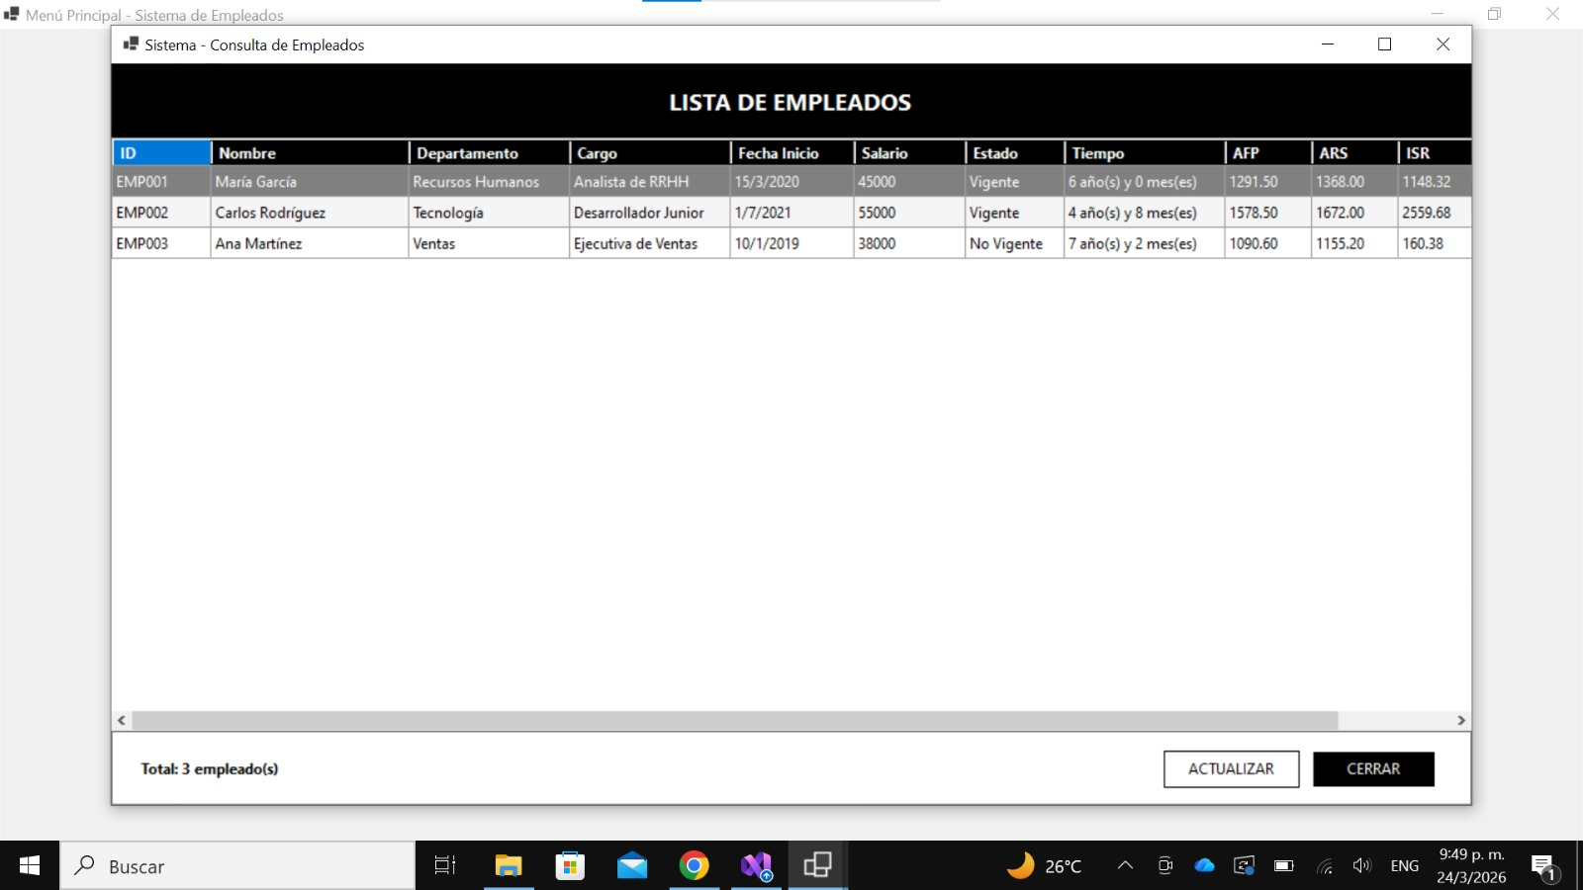

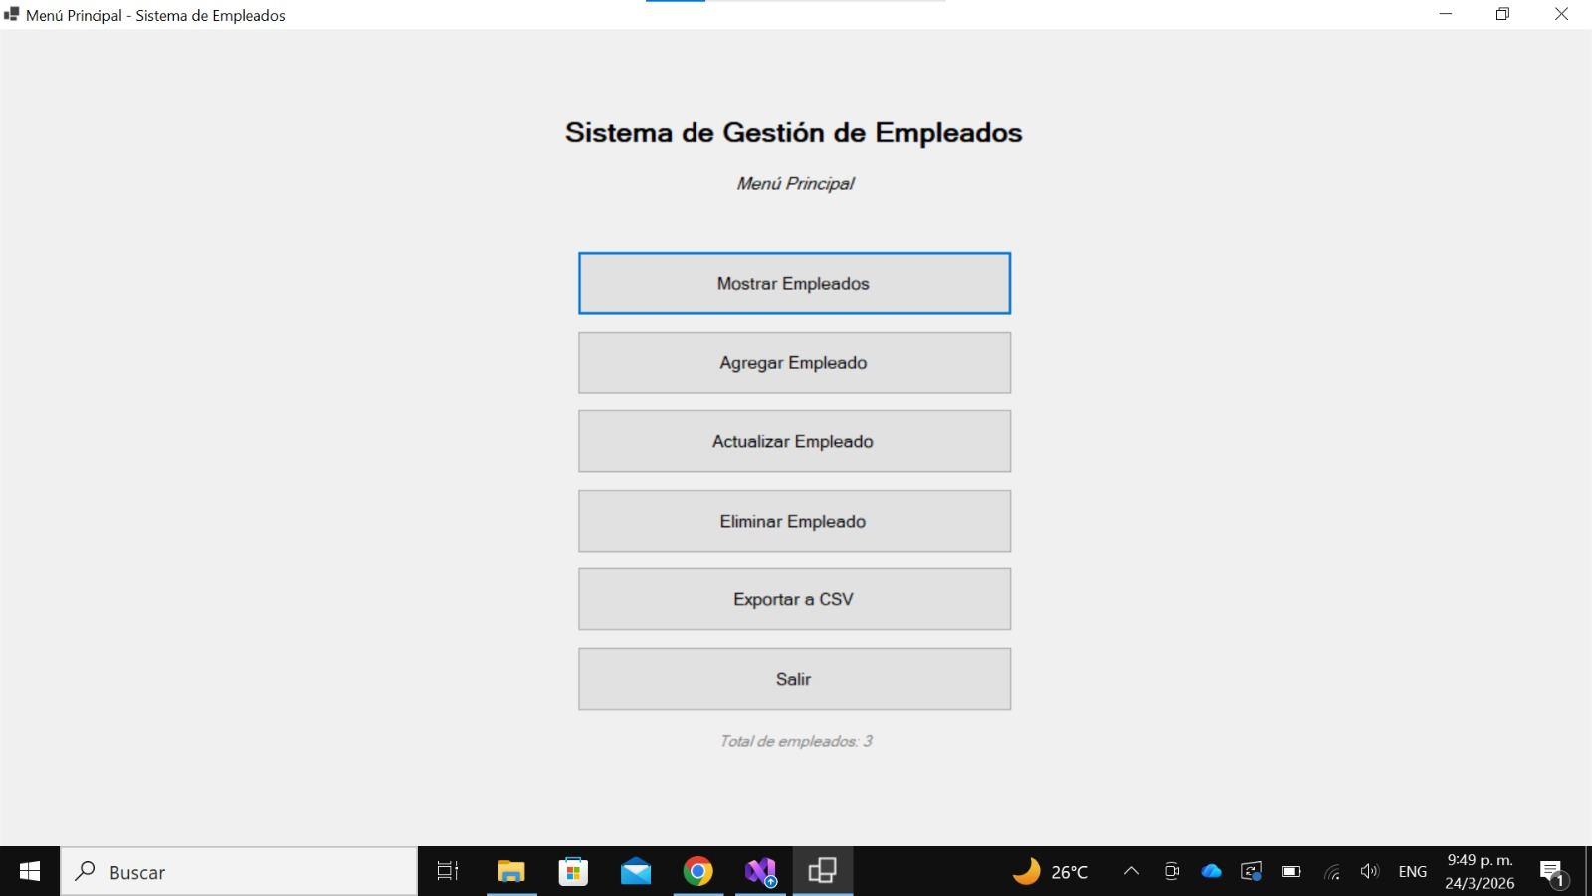

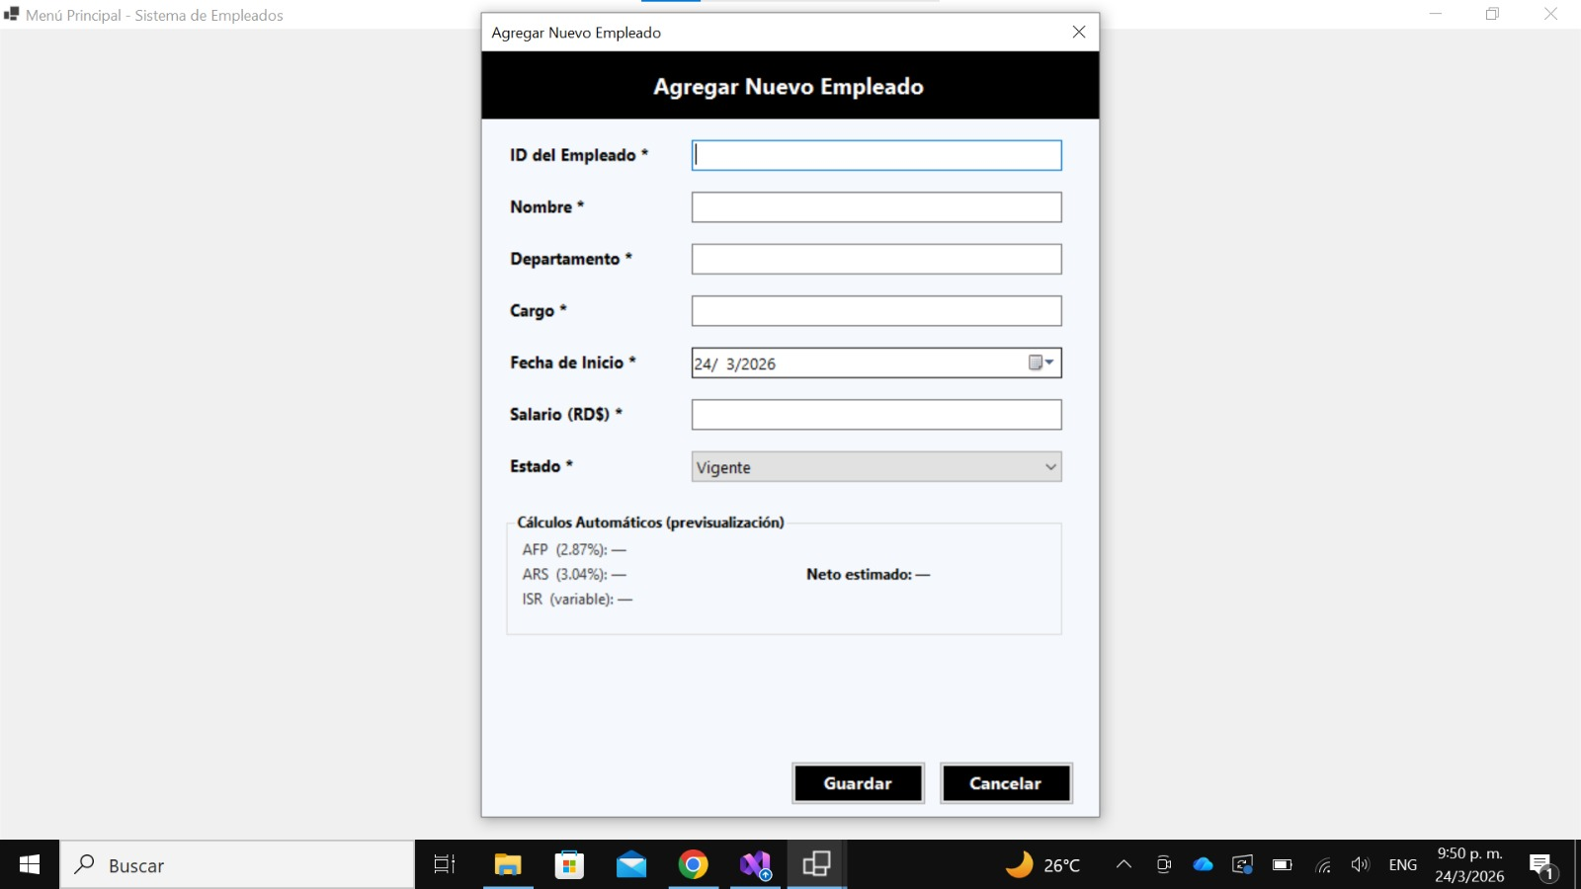

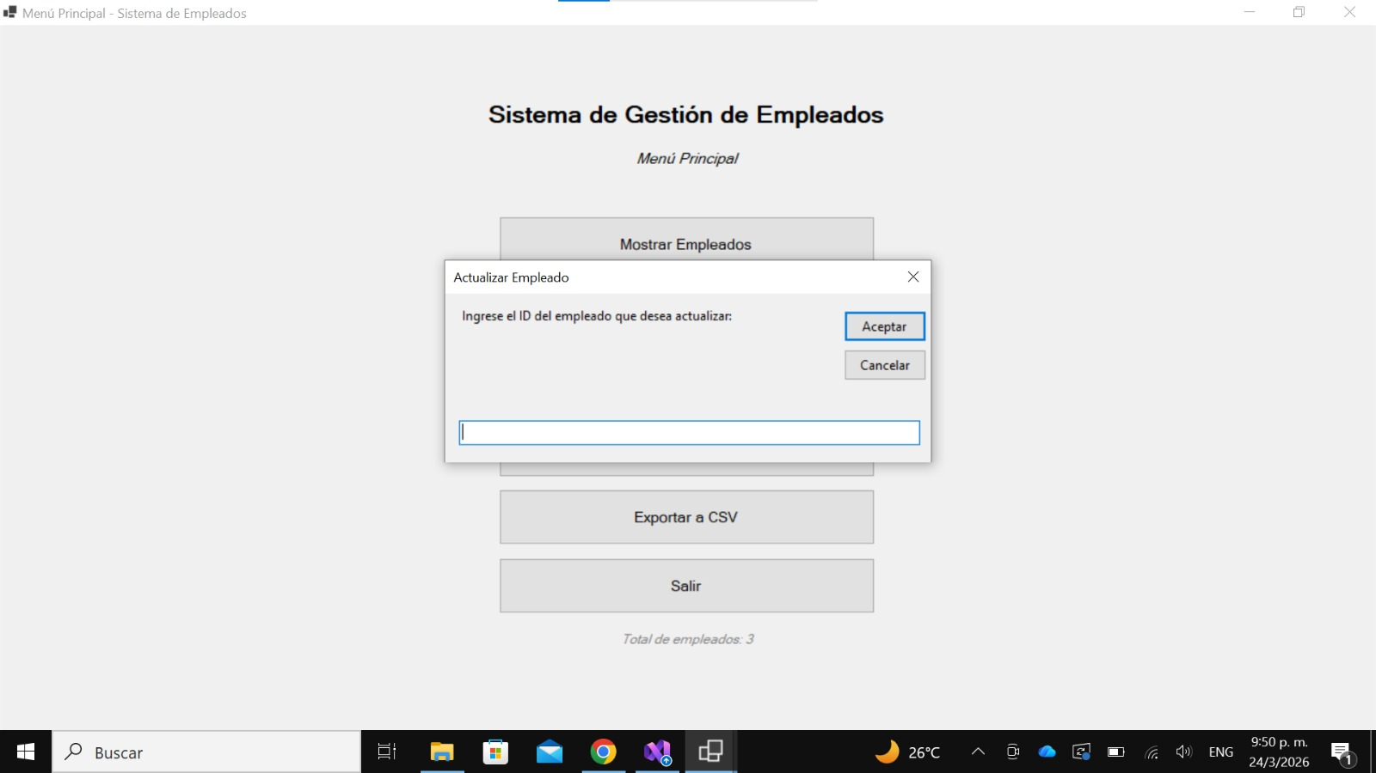

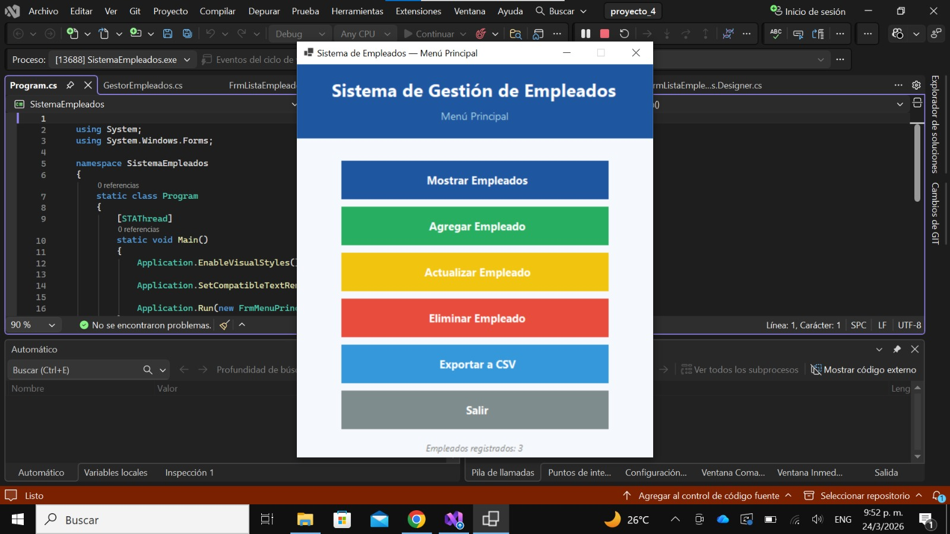

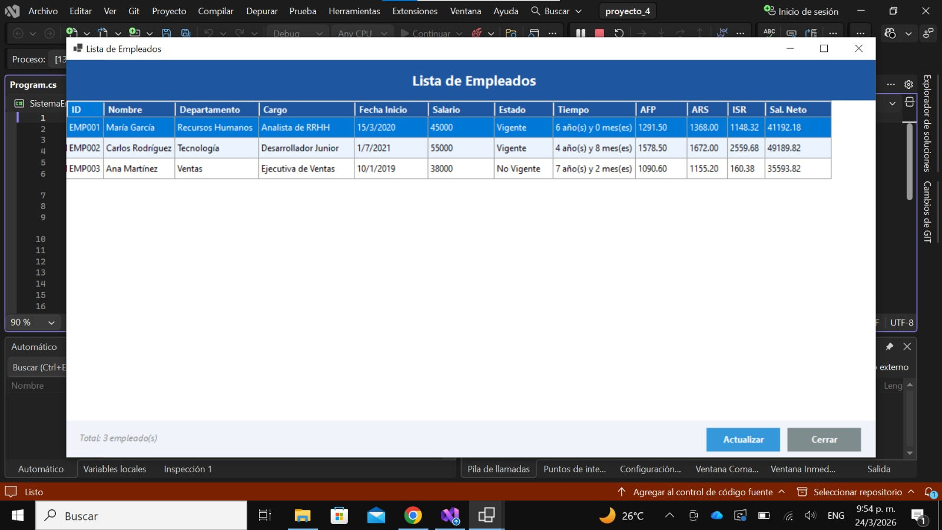

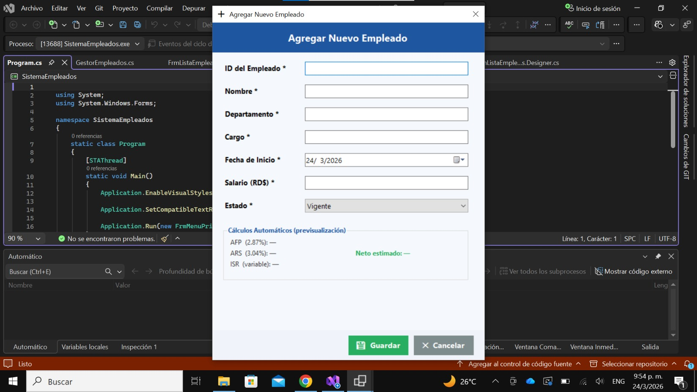

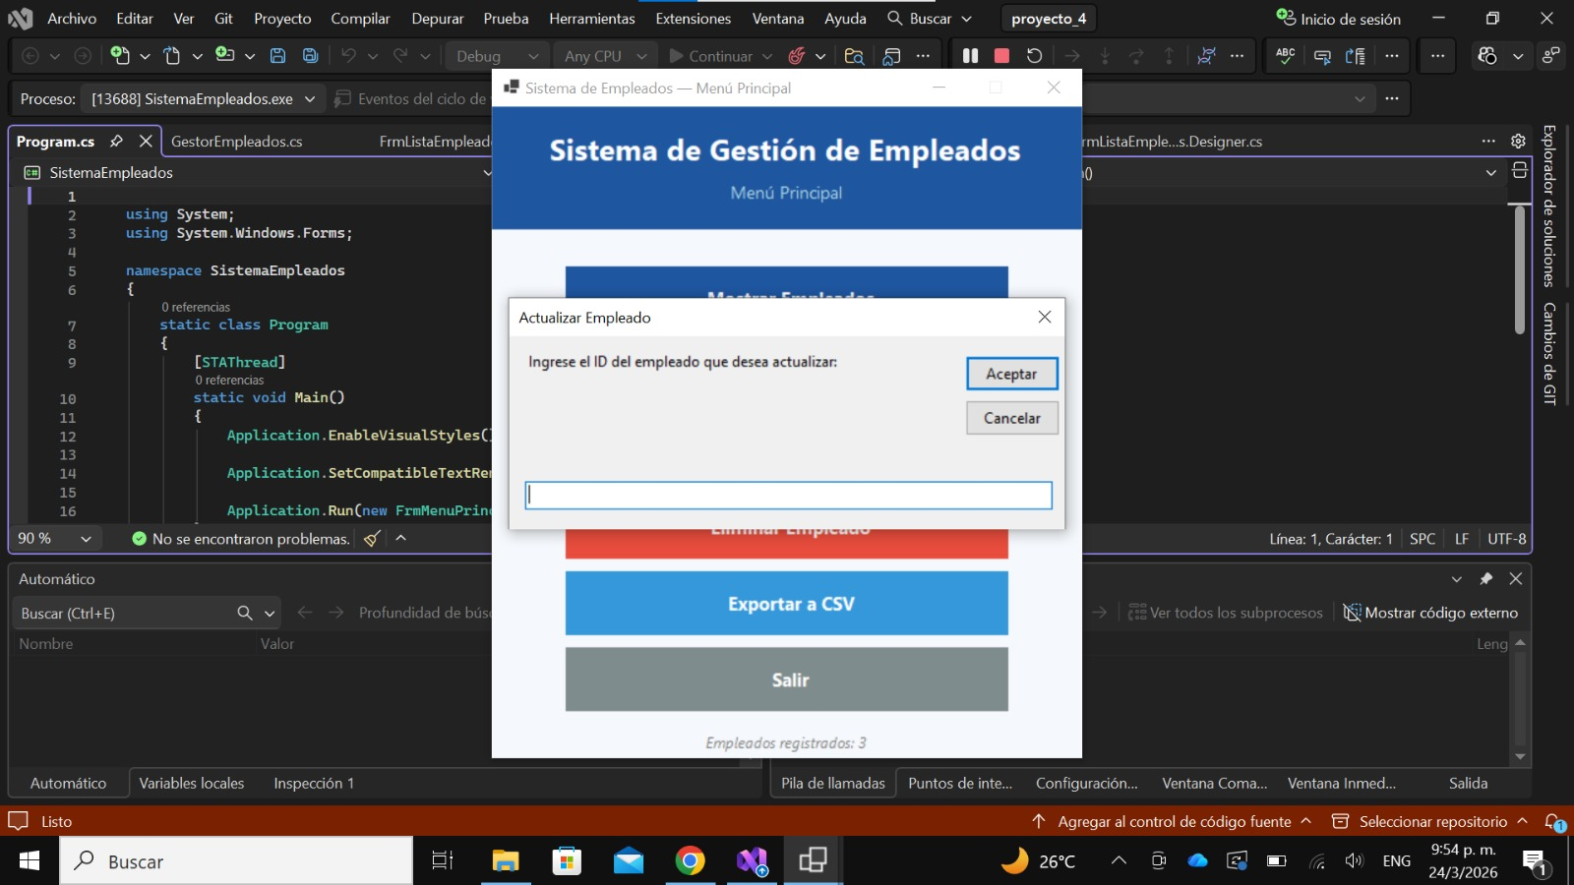

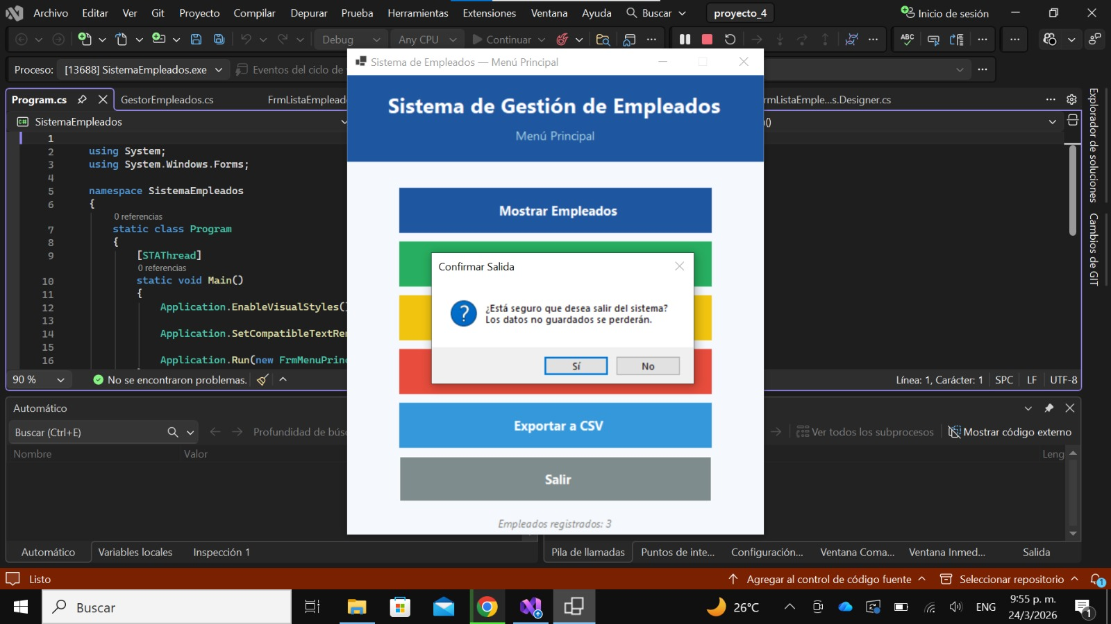

Link a Github.
https://github.com/Jose-Manuel13/proyecto

